止战Online·简单攻略
温馨提示：本服怪物十分强大，请各位玩家不要越级打怪！
温馨提示：本服怪物十分强大，请各位玩家不要越级打怪！
温馨提示：本服怪物十分强大，请各位玩家不要越级打怪！
注意：
我们的玩法攻略只是对新接触我们游戏的人的一些简单介绍，
具体玩法还需要玩家去游戏里体验摸索，玩家比我们更懂得怎么去玩！
我们的所有装备都能打出来，我们爆率一切看脸，当然有爆率加成的稍高些，
但是只要你有时间，散人和土豪玩家的差距就会无限缩小！
重要声明：本服所有货币，材料都能通过打怪获取，没有任何强行充值的地方，全凭个人喜好！

功能介绍：

【起步攻略】
1. 礼包：92cq（兑换起步资源）
2. 进入低级地图击杀头领怪，获取起步装备与传送符（快速跑图必备）
3. 积攒货币与材料，在土城合成特殊装备：
- 战旗（提升对怪伤害与爆率）、血石（增加血量与回复）
- 升级称号（增加爆率与属性）、完成转生（解锁高级地图与技能）
4. 客栈升级【魂契】核心切割装备，大幅提高打怪效率
5. 首饰店项链幸运（强力属性）
6. 人物修炼（提升元素属性与抗性）
7. 安全区野外升级斗笠（元素属性和复活功能）、转生、生肖（套装属性）
8. 安全区老兵 → 庄园
庄园内可进行：抽取时装、星匣抽奖（稀有道具）、符文进阶、藏宝图（挖宝得材料，称号）

【功能合成简介】
恢复之石：升级后提升打怪经验，刀刀回血，每秒回血回蓝。挑战高级怪物必备，保证续航。
战旗：升级提升对怪伤害、怪物爆率、全属性、攻击伤害。让你打怪更轻松，爆率更高。
魂契：升级提升主属性切割值，并解锁专属地图（内部全BOSS地图）。
异兽：点亮单图鉴获得单项属性，每种颜色全部点亮可激活强力套装属性。核心功能之一，后期必做。
专属装备：点亮图鉴获得属性加成，游戏内有上百种专属装备，可同时装备大量专属，属性暴涨。
炼丹系统：采集材料炼制功能药剂（临时增益）和永久药剂（永久增加属性）。
称号晋升：增加经验爆率、生命值等。一大陆满级后还可抽取大量特殊称号（稀有属性）。
每日任务：获取声望，声望可兑换强力属性（如伤害加成、属性等）。
人物修炼：消耗货币提升元素属性（暴击、对怪伤害、忽视防御等）。
名位进阶：爵位系统，打架提升路线，高爵位提供PK伤害与抗性。
斗笠使者：合成斗笠，打架必备，高等级斗笠增加PK减伤与暴击 复活
天赋系统：魔法盾、护体、隐身、召唤宝宝、擒龙手……所有神技全都有，自由搭配。
生肖系统：通过碎片合成，集齐6件即可激活强力套装属性（如血量 攻击 元素属性）。

【怪物简介】
小怪： 普通小怪，血量低，适合刷基础材料
头领： 精英头领，掉落起步装备与传送符
高级BOSS： 较强BOSS，产出专属与稀有材料
绝世BOSS： 强力BOSS，有概率掉落成品专属
凶煞BOSS： 凶猛BOSS，挑战需一定战力基础
灾厄BOSS： 灾难级BOSS，高收益高难度
世界BOSS： 每个转生地图最多1只，全图随机最多存在6只，各大陆刷新时间不同，掉落顶级专属与图纸

【大陆结构】
分为三个大陆，每个大陆包含：
· 特殊地图（幸运地图、会员、战力）
· 支线地图（需等级进入）
· 隐藏地图
· 隐藏任务

【游戏内容】
游戏内容极度丰富：异兽、炼丹、修炼、专属、天命、成品专属、法宝、生肖。
游戏需要一步一步提升，享受做号成长的乐趣，无法一步到位。

【主线任务】
每一页都是每个大陆的主线任务，配合地图导航去完成即可！
主线任务获取完成会获取天命格子解锁！
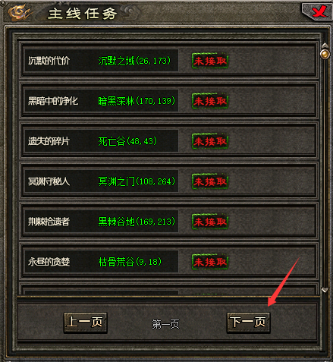

【魂契提升】
使用书页可以进阶，提升切割数值，让你打怪更轻松。

【天命觉醒】
- 天命格子通过主线任务获取
- 可解锁单个/套装词条，不满意可重新洗练
- 前期建议觉醒【成长套装】词条
- 前期属性优先选择：对怪免伤、对怪吸血，等

【修炼晋升】
前期打到的书页可用于修炼提升。

【鸿蒙归元】
60级解锁，副本产出材料，可以洗练超级属性。
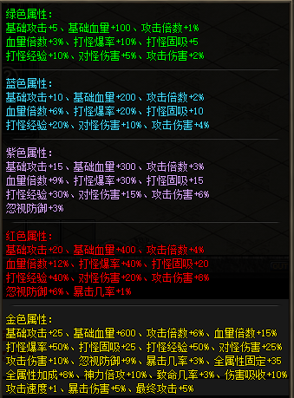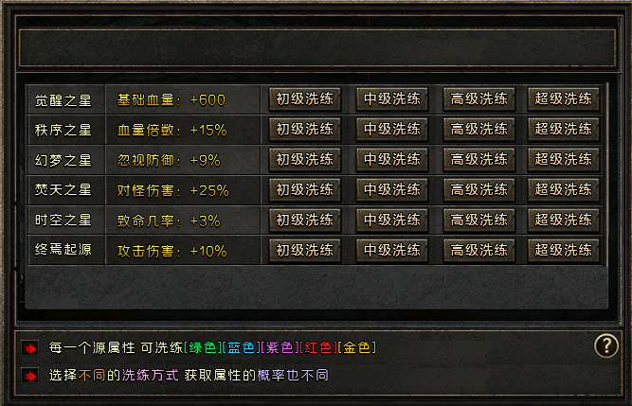

【专属合成】
- 击杀高级BOSS以上怪物，掉落基础专属装备
- 击败大BOSS掉落图纸，可合成更强力的专属装备

【天赋系统】
天赋点获取方式：
· 主线任务
· 专属点亮
· 等级提升
· 永久药剂（混沌天赋丹等丹药）

【职业介绍】
战士：中庸全能，打怪打架都丝滑，上手轻松。
刺客：高攻高爆发，输出恐怖，一套带走敌人。
武僧：高生命高恢复，极其耐打，生存大师

【攻击速度介绍】
1档 1
2档 3
3档 5
4档 8
5档 11
6档 13
7档 17
8档 21
9档 24

【等级上限增加途径】
星芒棒球手 +1
护符炼化 +2
转生兵解 +3
装备强化+15 +1
称号·收藏者 +1
修炼·圆满 +1
修炼·渡厄圆满 +2
修炼·焚劫圆满 +3
修炼·证道圆满 +4
一大陆世界BOSS专属全点亮+1
二大陆世界BOSS专属全点亮+2
三大陆世界BOSS专属全点亮+3
四大陆世界BOSS专属全点亮+4
五大陆世界BOSS专属全点亮+5
魔化第一次格子套装 +1
魔化第二次格子套装 +2
魔化第三次格子套装 +3
魔化第四次格子套装 +4
魔化第五次格子套装 +5
天命·天命织光录 +5 (120级后)
如后续还有其他的等级上限突破，玩家自行探索！
如后续还有其他的等级上限突破，玩家自行探索！
如后续还有其他的等级上限突破，玩家自行探索！

